在用spring io 创建springboot项目的时候，在导入后pom.xml第一行报错。 解决办法在上面csdn博客中。

出现问题的原因：maven的插件版本的问题,造成与IDE的不兼容

解决办法：在properties中加入maven的版本插件

<maven-jar-plugin.version>3.0.0</maven-jar-plugin.version>

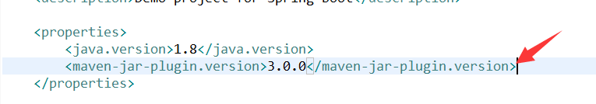

了 但项目名上还有红叉可以在项目点击右键===》Maven===》Udate Project…或者使用Alt+F5选中要构建的项点击确定 